

**DESARROLLO DE SOFTWARE FRONTEND I**

**ESPINOSA MARTINEZ CARLOS LEONEL**

**Aarón Hernández García**

**7.1 Producto Final de Aprendizaje: Examen Divisa**

**Reporte del Examen Realizado en Clases**

**18/10/2024**

**PÉREZ JUÁR HERNANDEZ GARCIA**

**1.2 APLICACIONES DE LA DISTRIBUCIÓN NORMAL**

**Código HTML**

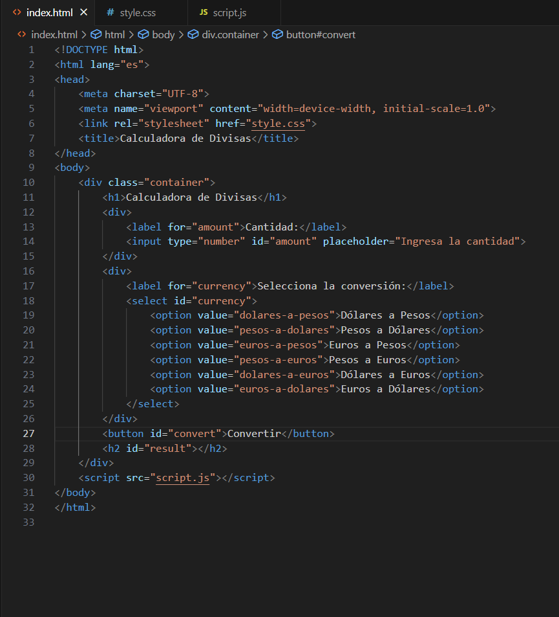

**Código CSS**

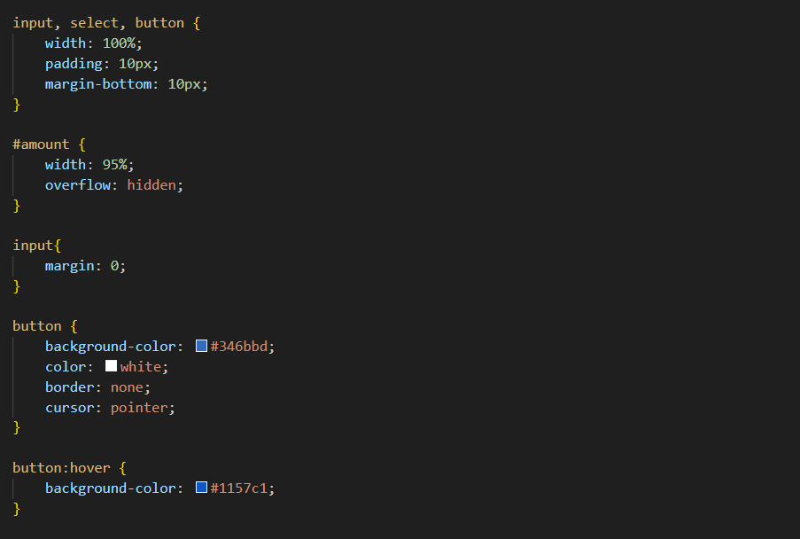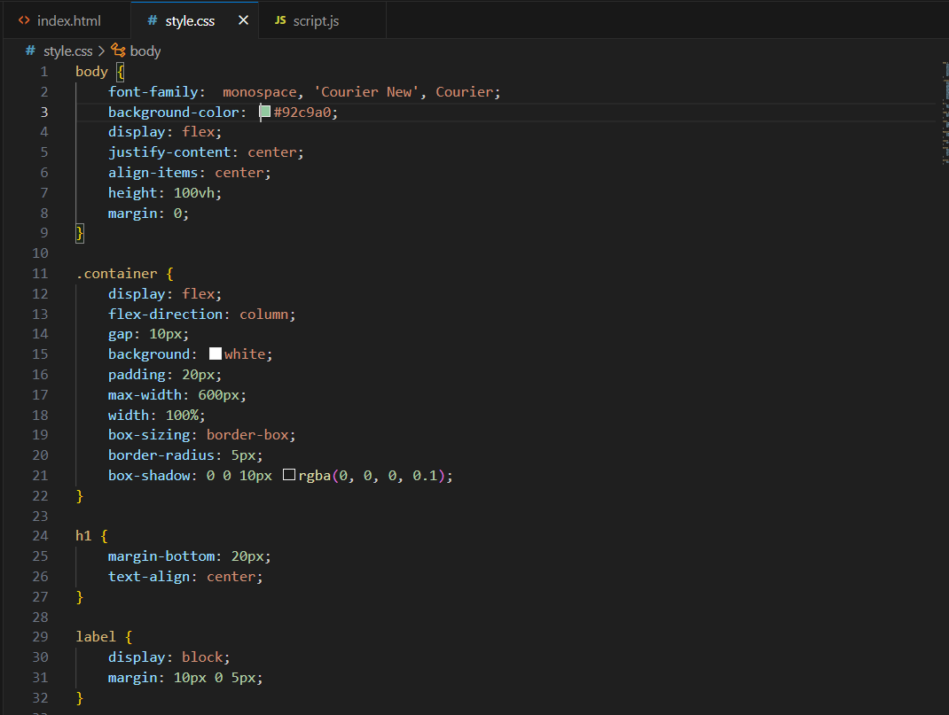

**Código JS**

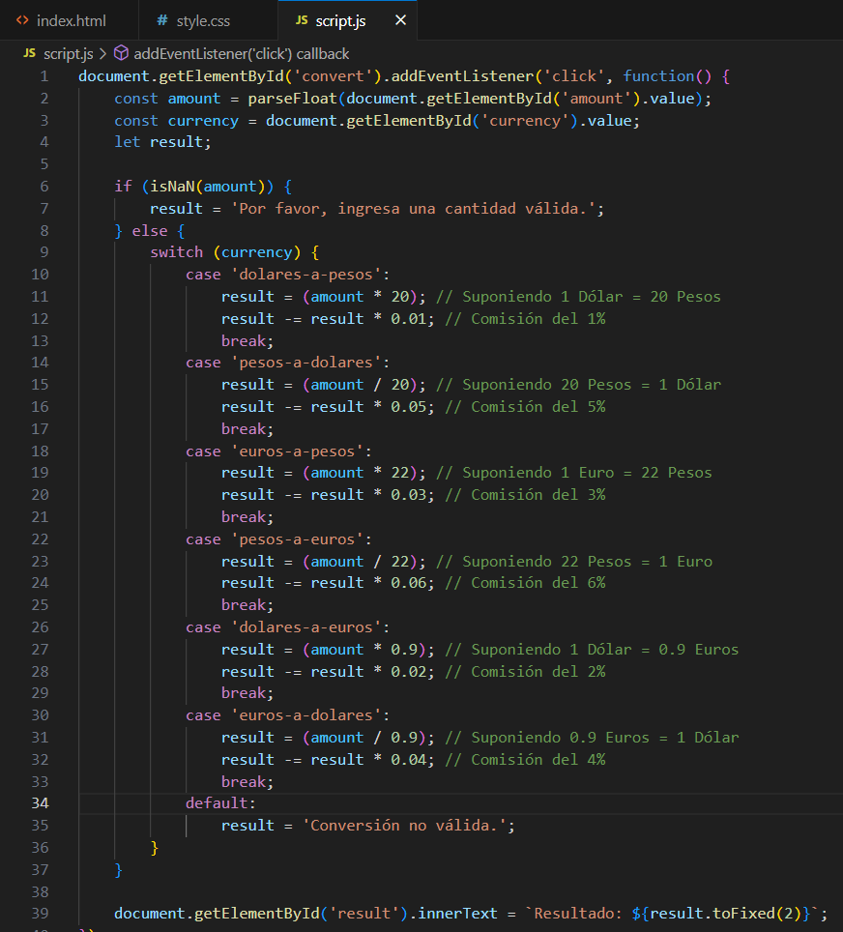

**Resultados de las Divisas:**

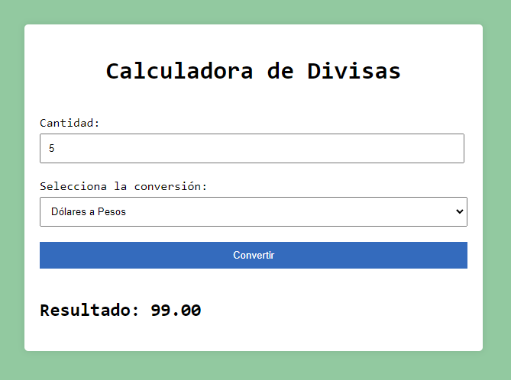**Dólares a Pesos:**

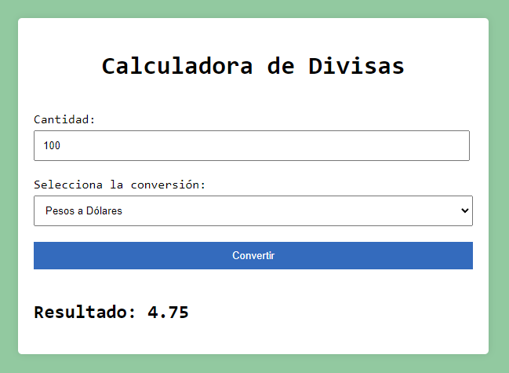**Pesos a Dólares:**

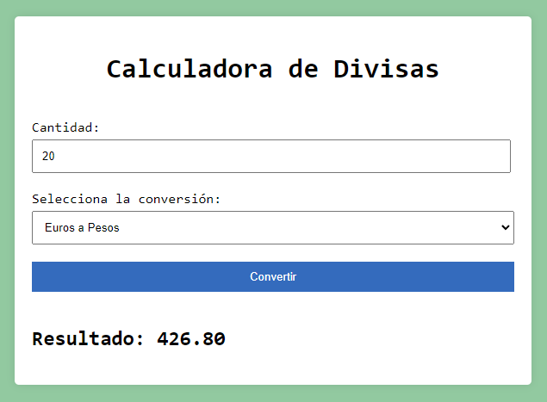**Euros a Pesos:**

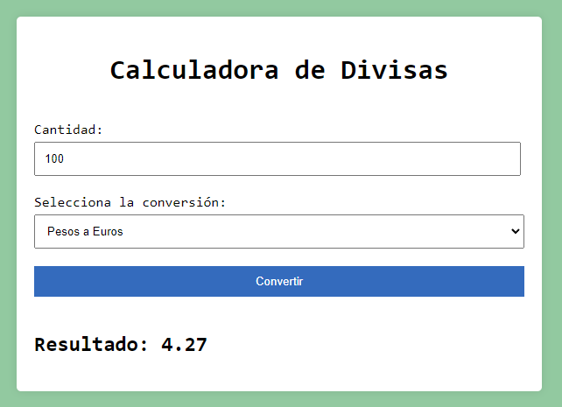**Pesos a Euros:**

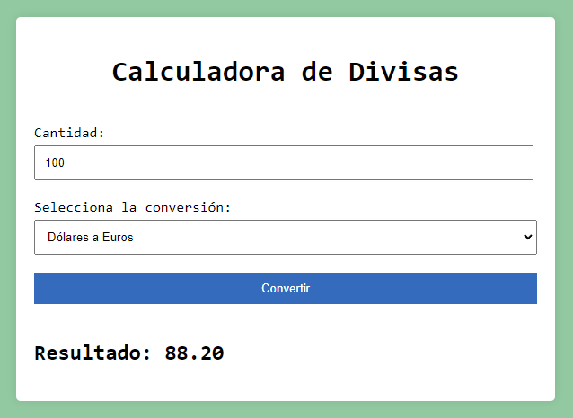**Dólares a Euros:**

**Euros a Dólares:**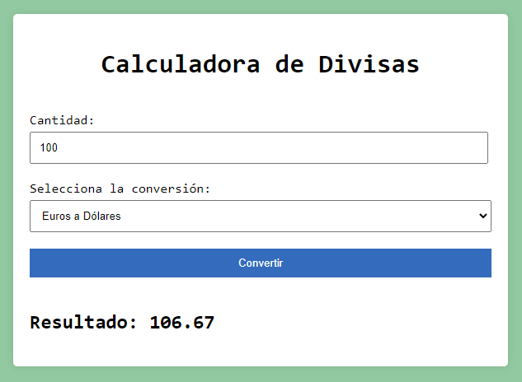

**Conclusión**

Con este Examen aprendimos un poco sobre la estructura de Proyectos, a como indexar nuestros distintos archivos y así a trabajar de una manera mas ordenada, aprendimos a como armar una calculadora responsiva mediante HTML y CSS, también a como resolver problemas de conversión de monedas a través de Lógica de Programación, utilizamos librerías, funciones, usar el *if and else*.

Buena práctica para proyectos futuros.